6.G GEO UČENJE NA DALJAVO – 5. TEDEN (30.11. - 4.12. 2020)

STOPINJSKA MREŽA
V samostojnem delovnem zvezku na strani 28 rešite vajo 20.
Vzporedniki (paralele)
- so krogi, potekajo v smeri vzhod-zahod
- vzporedni med seboj, različni po velikosti
- največji je ekvator
- ekvator je začetni vzporednik (0⁰)
- ekvator Zemljo razdeli na severno in južno poloblo (poluto, hemisfero)
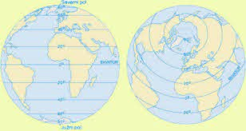 VZPOREDNIKI (180⁰)
Poldnevniki (meridiani)
- so polkrogi, potekajo od severnega do južnega tečaja
- so enaki
- stikajo se na tečajih (S, J)
- griniški poldnevnik je začetni poldnevnik (za začetnega so izbrali tistega, ki navidezno poteka čez zvezdarno Greenwich v Londonu) - 0⁰
- začetni poldnevnik Zemljo razdeli na vzhodno in zahodno poloblo (poluto, hemisfero)
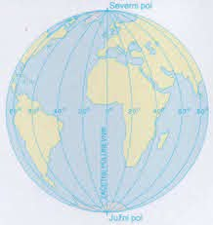
POLDNEVNIKI (360⁰)

STOPINJSKI VZPOREDNIKI IN POLDNEVNIKI SKUPAJ TVORIJO STOPINJSKO MREŽO:

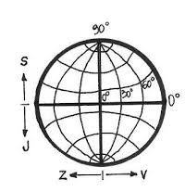
GEOGRAFSKA LEGA
- oddaljenost kraja od ekvatorja – geografska dolžina (vzhodan in zahodna)

- oddaljenost od začetnega poldnevnika – geografska širina (severna in južna)

- določamo jo v kotnih stopinjah (30⁰)

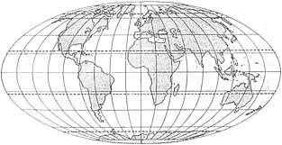

0⁰

0⁰
točka A __________________________________________________________
točka B __________________________________________________________
točka C __________________________________________________________
točka D ___________________________________________________________

Snov vam razložim na zoom konferenci.
Bodite zdravi in lep pozdrav, učiteljica, Vida Lunka

